**Занятие по ознакомлению с предметным и социальным миром.**

Тема: День космонавтики.

Цель: расширить представления детей о космических полетах: познакомить их с российскими учеными, которые стояли у истоков развития русской космонавтики, - К. Э. Циолковским, С.П. Королевым. Закрепить знания детей о том, что первым космонавтом был гражданин России Юрий Гагарин.

Ход : - 12 апреля, наша страна отмечла День космонавтики. Этот праздник, прежде всего космонавтов и тех, кто участвует в разработке и создании космических ракет. - А кто такие космонавты? - Как вы думаете, почему человек захотел полететь в космос?

- Человек смотрел в звездное небо, и ему хотелось узнать, что же это за звезды, почему они такие яркие. Ученые придумали специальные приборы – телескопы и , наблюдая за звездным небом, узнали, что кроме Земли есть и другие планеты – одни меньше, другие больше.

- Какие планеты ты знаешь? Людям хотелось узнать есть ли жизнь на других планетах. А если есть, то кто там живет? Похожи ли эти живые существа на людей? Но чтобы об этом узнать, надо до этих планет долететь. Самолеты для этого не годились, потому – что до планет было очень далеко. И придумали ученые ракеты.

- Кто же в России придумал первую ракету?

- жил в городе Калуга простой учитель Константин Эдуардович Циолковский. Он очень любил наблюдать в телескоп за звездами, изучал их, и очень ему хотелось до этих звезд долететь. И задумал он такой летательный аппарат, который мог бы долететь до какой-нибудь планеты. Он проводил расчеты, делал чертежи и придумал такой летательный аппарат. Но, к сожалению, у него не было возможности такой летательный аппарат сделать.

И только через много- много лет другой ученый - конструктор Сергей Павлович Королев смог сконструировать и изготовить первый космический спутник, в котором вокруг Земли сначала летала собачка, а потом в 1961 впервые полетел человек.

-Кто знает фамилию этого человека? Кто же был первым космонавтом на Земле?

- Это был Юрий Алексеевич Гагарин.

- Как вы думаете, каким должен быть космонавт?

-прежде всего у космонавта должно быть крепкое здоровье, он должен быть сильным, выносливым, потому что во время космического полета человек испытывает огромные перегрузки. Вот послушайте, что испытывал Юрий Гагарин во время первого в мире космического полета. Об этом написал писатель В. Бороздин.

Рассказ называется «Первый в космосе».

Ракета неслась все дальше и дальше от Земли. Юрий Гагарин полулежал в кресле, не в силах даже пошевелиться. Чем быстрее мчалась ракета , тем быстрее прижимало к креслу.

Тело вдруг стало невероятно тяжелым. Руки, ноги, каждый палец стали не своими, словно отлитыми из чугуна. Прошла всего лишь минута полета, а Гагарину казалось, что он летит целый час. Грудь сдавило, дышать стало трудно.

А с Земли по радио уже спрашивали: «Как себя чувствуешь?» надо ответить но сказать хоть одно слово тоже не просто. Трудно даже открыть рот. И все же Гагарин нашел в себе силы: ведь недаром перед полетом он столько тренировался.

- У меня все в порядке, чувствую себя хорошо.

Ракета дрожала. Она словно изо всех сил старалась взлететь на ту высоту, которую ей указали ученые.

И вдруг стало тихо – это перестал работать двигатель. Но корабль мчался с огромной скоростью. Кабину больше не трясло, и к креслу прижимало все меньше. Неожиданно Юрий почувствовал, что его приподняло над креслом и тело его ничего не весит. Он поднял руку – она так и осталась приподнятой, поднял ногу – она не опустилась.

Захотел Гагарин записать в журнал свои наблюдения, посмотрел, а карандаша на месте нет: он плывет по кабине. Подбросил журнал, и тот повис в воздухе.

Ни есть, ни пить Гагарину не хотелось, но надо было попробовать. Ведь еда в космосе тоже ничего не весит, и, как, знать, сможет ли он ее проглотить? А что, если в горле застрянет? На Земле пробовал есть вниз головой, стоя на руках. Получалось. Ну, а тут?

Пища у Гагарина была специальная, «космическая». Из тюбика, в каких обычно бывает зубная паста, он выдавил прямо в рот мясное пюре. Проглотил. Тогда из другого тюбика выдавил фруктовый джем, а потом смородиновый сок. Все проглотил. Вот только тогда, когда он пил сок нечаянно пролил несколько капель, и они черными ягодками проплыли по воздуху.

- Вот, как трудно быть первому космонавту. А почему мы говорим, что космонавт должен быть бесстрашным?

- Раньше люди никогда не летали в космос и не знали, с чем они могут там столкнуться. Ведь и в ракете могли быть какие – то неисправности. Поэтому, когда Юрий Гагарин полетел в космос, весь наш народ следил за этим полетом, все волновались за первого космонавта. И когда он благополучно приземлился, вся страна радовалась. Люди вышли на улицы городов. В Москве люди собрались в центре, на красной площади, и до позднего вечера продолжался этот праздник. Мы все гордились, что именно российский гражданин первым полетел в космос.

После полета Гагарина в космосе побывало очень много космонавтов, среди них были и женщины – это первая в мире женщина космонавт Валентина Терешкова и Светлана Савицкая.

Алексей Леонов – первый космонавт, который вышел в открытый космос. Многие космонавты летали в космос не один раз и работали там несколько месяцев. Сейчас совершаются совместные полеты с космонавтами разных стран. Труд космонавтов по достоинству оценила наша страна: все космонавты удостоены высоких наград, может быть и кто–то из вас тоже станет космонавтом или конструктором ракет, изобретет такую ракету, в которой люди не будут испытывать таких перегрузок, которые испытывают сейчас космонавты, и прославит нашу Родину.

Пальчиковая гимнастика :

Вокруг Земли Луна летает,

А вот зачем сама не знает.

Д / и «Считай до пяти»: один искусственный спутник, одна большая звезда,

одно яркое созвездие, одна космическая станция.

Где какой? На Земле – земной;

на Луне – лунный;

на Солнце – солнечный.

Д \и : «Добавь нужное слово»

В космос летает – (космонавт);

Звезды наблюдает – (астроном);

Предсказывает судьбу по звездам – (астролог).

Объясни словечко:

Приземлиться, прилуниться, приводниться.

Созвездие, луноход, спутник, невесомость, космонавт.

Что общего и чем отличаются?

Солнце и лампа.

Отгадай загадки:

Светит, сверкает, всех согревает. (солнце)

Рассыпался горох, на тысячи дорог. ( звезды)

Над бабушкиной избушкой

Висит хлеба краюшка. (месяц)

Ночью светит нам она белолицая (луна).

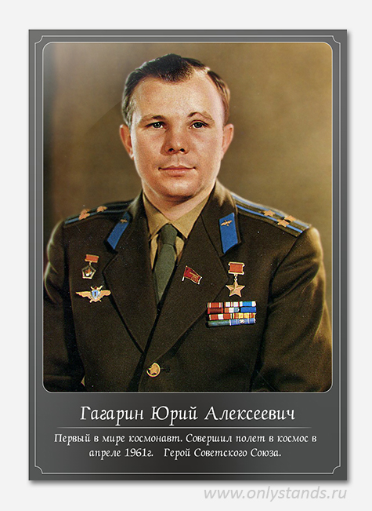

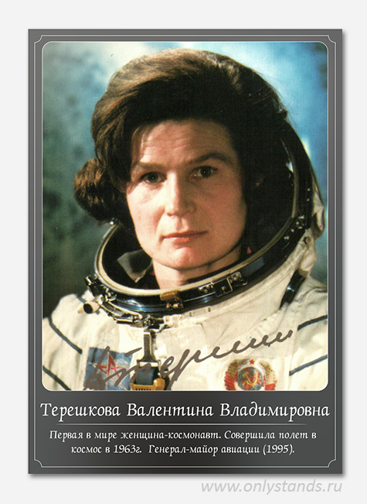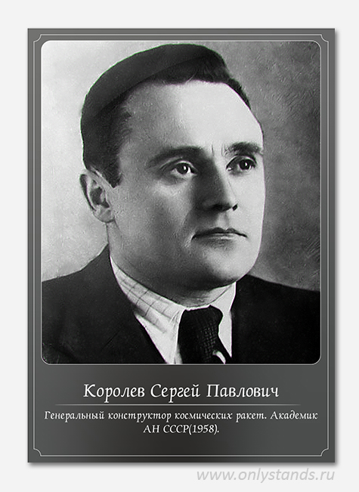

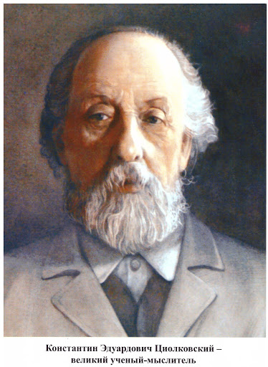

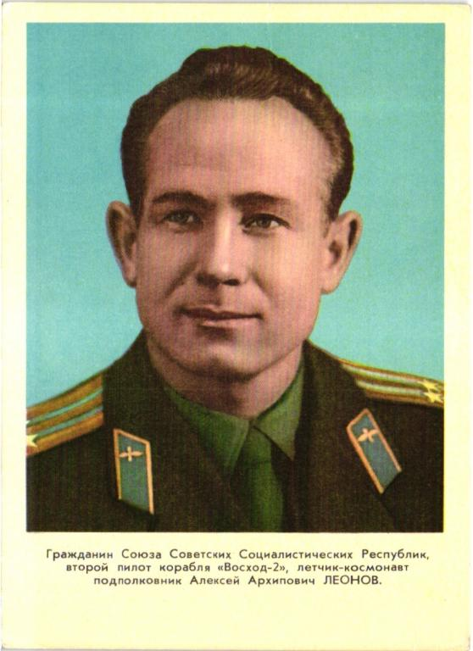

**Занятие по аппликации.**

**Тема: «Наша новая кукла».**

**Цель:** Уточнить знания детей о строении человека посредствам аппликации.

**Задачи:**

* Закрепить умение составлять изображение по частям из геометрических фигур.
* Закрепить навыки аккуратного наклеивания и аккуратного пользования ножницами.
* Упражнять более точно вырезать круги.
* Закрепление строение человека.
* Развивать образные представления, воображение и творчество.
* Воспитывать аккуратность в работе, внимательность.

**Предварительная работа**: рассматривание иллюстраций, альбомов « Строение человека», Д/и « Найди на ощупь названную часть тела», « Собери человека».

**Раздаточный материал:** ножницы, клей, кисть, баночка для клея, бумага ½, клеёнка, салфетка, розовый квадрат 4х4, прямоугольник цветной бумаги 10х 6, цветные карандаши.

**Ход:**

**Мотивация:**

**-** к нам сегодня принесли письмо: « Здравствуйте , пишет вам Иван Иваныч. Я директор магазина игрушек. Наш магазин открывается завтра, а у нас случилась беда: все наши куклы пропали! Я прошу вас, пожалуйста помогите мне».

-Ну , что поможем Иван Иванычу?

- Что нам надо для этого сделать?

-мы с тобой были в магазине игрушек и видели там куклы. Чтобы в магазине Ивана Иваныча не было скучно, мы сделаем кукол в платьях разного цвета, чтобы дети которые придут за покупками, смогли выбрать себе куклу по вкусу.

Давай рассмотрим куклу.

-Какие части тела есть у куклы?

-Во что одета кукла?

-Какие геометрические фигуры ты здесь видишь?

Давай рассмотрим материал, с которым мы будем работать. Что лежит перед тобой?

И так, перед тем, как мы начнём работать давай разомнём наши пальчики.

**Пальчиковая гимнастика:**

«Дружба»

Дружат в нашей группе *(пальцы рук соединяются в замок несколько раз)*

Девочки и мальчики

Мы с тобой подружим

Маленькие пальчики,

1,2,3,4,5 начинаем мы считать *(пальцы с мизинца поочерёдно соединяют друг с другом)*

1,2,3,4,5 мы закончили считать *(руки вниз, встряхивают кистями).*

- Сейчас я покажу последовательность работы.

1. Сначало я вырезаю из розового квадрата голову. Каким способом я это делаю? Срезаю углы ножницами.

Тетерь беру большой лист цветной бумаги (прямоугольник) складываю пополам и от нижнего левого угла режу к верхнему правому углу, разворачиваем и получается треугольник- это будет у нас платье. Затем мы откладываем ножницы, обрезки бумаги, берем чистый лист бумаги и выкладываем на нём изображение куклы. Кукла распологается в центре листа. Теперь можно клеить. Когда ребенок наклеет, можно цветными карандашами подрисовать ножки, ручки, волосы и лицо.

Повторяются правила пользования ножницами, клеем и начинают работу.Давай немного отдохнём и разомнёмся.

**Физкультминутка:**

«Части тела»

Мы к плечам прижали руки

Начинаем их вращать,

Прочь усталость, лень и скука

Будем мышцы разминать

А теперь мы приседаем

И колени разминаем

На последок пошагаем

Выше ноги поднимаем.

**Рефлексия:**

Родители и дети рассматривают свои работы. Хвалят ребенка.

- для чего мы сегодня делали кукол?

-Как ты думашь понравятся наши куклы Иван Иванычу?

-А сейчас мы всех кукол уложим в посылку и отправим в магазин. Директор будет очень рад, и завтра сможет открыть магазин, порадовать малышей.

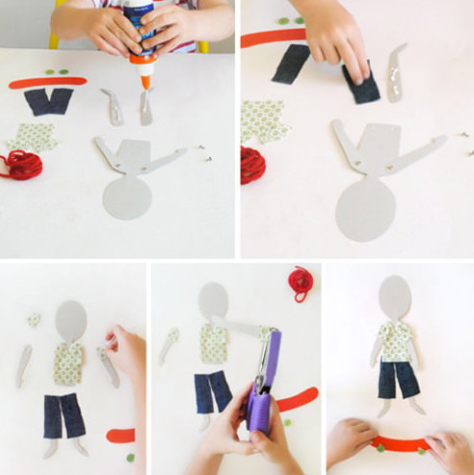

**Занятие по физической культуре.**

**Задачи**: 1. Укрепление здоровья детей:

- формирование правильной осанки;

- профилактика плоскостопия у детей;

- укрепление дыхательной мускулатуры.

2. Развивать у детей ловкость, силу,

координацию движений, выносливость,

гибкость,внимание.

3. Воспитывать у детей доброжелатель-

ное отношение

|  |  |  |  |
| --- | --- | --- | --- |
| Часть занятия | Содержание | дозировка | Методические указания |
| В  в  о  д  н  а  я  ч  а  с  т  ь  4-5мин  о  с  н  о  в  н  а  я  ч  а  с  т  ь  15-17  мин  з  а  к  л  ю  ч  и  т  е  л  ь  н  а  я  ч  а  с  т  ь  2-3мин | **Ходьба :**  - обычная  - " жирафы "- на носках , руки вверх  - " утята " -на пятках , руки за спиной  - " медведи " - на внешней стороне стопы , руки на поясе  -" гуси " - в приседе , руки на коленях    - " кузнечики " - подскоки вверх  - " приставным шагом"-  правым и левым боком  **дыхательное упражнение** чередуется с каждым видом бега и выполняется при ходьбе  И.П-руки прижаты к груди.  1-руки вытянуть вперед-вдох;  2-И.П.-выдох  Ходьба по кругу  **ОРУ с дыхательной гимнастикой**  " Понюхай цветок"  И.п-о.с, руки на поясе  1-поворот головы в сторону- вдох;  2- И.п- выдох;  3-4 -в другую сторону.  " Достань солнце "  И.п-стоя, руки прижаты к груди.  1-руки вверх- вдох  2- И.п- выдох  3-4- повторить.  " Вертолет "  И.п-ноги врозь, руки к груди  1-поворот туловища в сторону, руки в стороны- вдох;  2-вернуться в И.п-выдох  3-4- повторить в другую сторону  " Насос "  И.п-ноги врозь , туловище наклонено вниз, руки опущены.  1- выпрямиться, руки к груди - вдох;  2-И.п-выдох, произнося звук "с"  3-4- повторить  " Гармошка "  И.п-сед на корточках, руки внизу  1-встать, руки к груди - вдох;  2- И.п -выдох  3-4- повторить  " Жуки "  И.п-руки на груди  1-вдох  2-выдох, произнося звук "ж" и слегка похлопывая себя по груди ладонями  3-4- повторить    **Игровые упражнения**  " Мостик"  И.п-сидя на полу , руки назад  1-8-поднять туловище вверх и удержать это положение  9-10 И.п  " Уголок"  И.п- тоже  1-8- поднять ноги вверх и удержать это положение  9-19- И.п  " Лодочка "  И.п- лежа на животе, руки вперед  1-8- одновременно поднять руки и ноги вверх  9-10-И.п  " Рыбка "  И.п-лежа на животе, руки прижаты к груди  1-8- выпрямить руки ,  Голову наклонить назад, ноги согнуть в коленях  9-10- И.п.  **Игровой самомассаж**  Соединить ладони вместе и потереть друг об друга  Захватить палец у основания и выполнить выкручивающие движения  Захватить палец и потянуть его  Гладим ладони как при мытье  " замок"- сильно сжать пальцы в кулаке  Расцепить пальцы и пошевелить ими. | 1- 1,5мин  2-2,5мин  4-5раз  1 раз  5-6раз  5-6раз  5-6раз  5-6раз  5-6раз  3-4раза  2-3раза  2-3раза  2-3раза  2-3раза  2-3раза  2-3раза  2-3раза  1 раз | Спина прямая , голову не опускать  Руки вытянуты вверх-прямые, на носки подниматься выше  Лопатки сведены, носок поднимать выше на себя  Локти отведены в стороны , спина прямая, вперед не наклоняться  Руками не касаться пола, туловище вперед не наклонять  Носки оттянуты , приземляться на носки, спину держать прямо, колени поднимать выше  Вдох выполнять через нос ,  Выдох через рот, не задерживать  Спина прямая  " Мы пойдем сначала вправо -1,2,3,  А потом пойдем налево -1,2,3,  А потом все соберемся -1,2,3,  А потом все разойдемся -1,2,3. "  Спина прямая , локти не сводить, выдох не задерживать  Голову не опускать , спина прямая, руки поднимать прямые  Ноги в коленях не сгибать и не отрывать их от пола, руки прямые , поворот делать глубже  Колени не сгибать , наклоняться ниже,  Спину держать прямо  При выдохе не задерживать дыхание  Спину держать прямо, вдох выполнять через нос  Вдох выполнять через нос,  Выдох через рот, спину всегда держать прямую    Живот втянуть, таз приподнять вверх, ноги прямые, опираться на носки, руки в локтях не сгибать  Спина прямая, голову не опускать, ноги не сгибать , носки оттянуть  Голову не опускать , руки и ноги не сгибать, поднять как можно выше  Руки не сгибать, голову отвести назад, стараться коснуться носками ног головы  " Разотру ладошки сильно,  Каждый пальчик покручу,  Поздороваюсь с ним сильно  И вытягивать начну.  Потом руки я помою,  Пальчик в пальчик положу,  На замочек их закрою  И тепло поберегу.  Выпущу я пальчики  Пусть бегут как зайчики." |